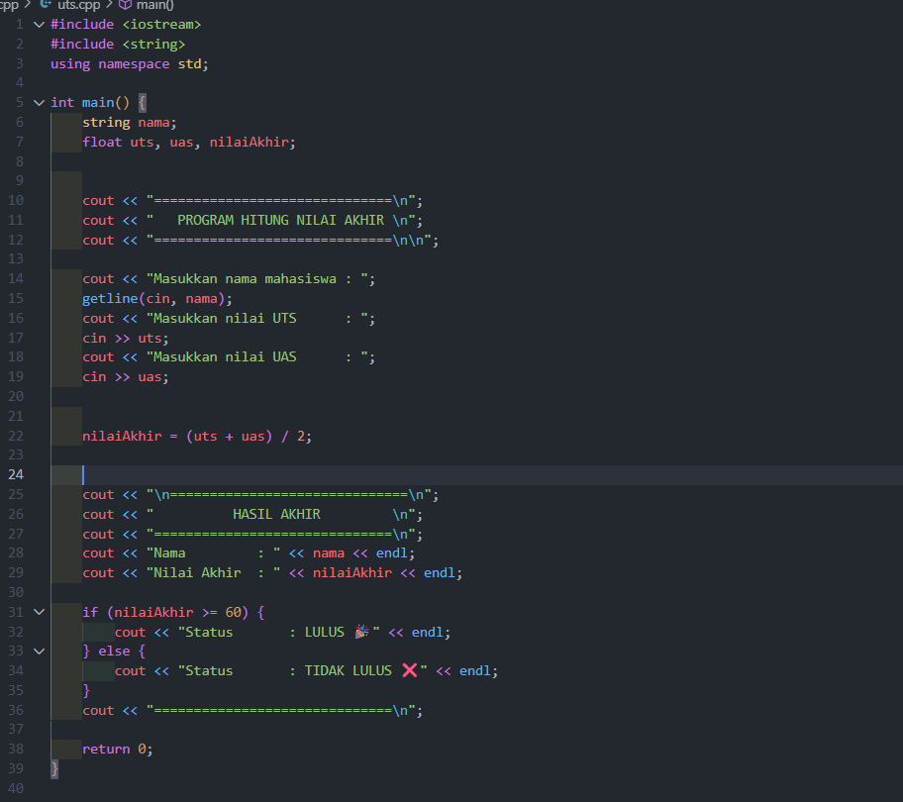

Mau buat kode seperti inii? Sini aku jelasin biar kamu bisa buat versi kamu sendiri

1. Bagian Library & Namespace

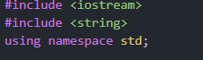

• #include <iostream> → Library untuk input/output (misalnya cin, cout).

• #include <string> → Supaya kita bisa pakai tipe data string untuk nama mahasiswa (bisa di ubah sesuai konsep kamu ).

• using namespace std; → Biar kita nggak perlu nulis std::cout, cukup cout saja.

1. Bagian main()



* Semua program C++ dimulai dari fungsi main().
* int artinya fungsi ini akan mengembalikan nilai **integer** (biasanya 0 untuk tanda berhasil).

1. Deklarasi Variabel



• string nama; → Menyimpan **nama mahasiswa**.

• float uts, uas, nilaiAkhir; → Menyimpan **nilai UTS**, **UAS**, dan hasil **nilai akhir**.  
(pakai float karena nilai bisa berupa desimal).

**4. Input Data**

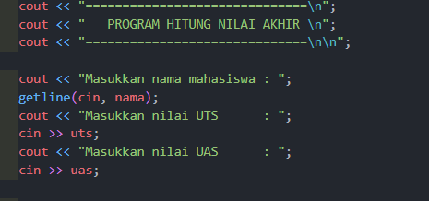

• Pertama ditampilkan hiasan pembuka (cout dipakai untuk mencetak teks).

• getline(cin, nama); → mengambil input nama mahasiswa **lengkap** (bisa ada spasi, misalnya "Budi Santoso").

• cin >> uts; → input nilai UTS.

• cin >> uas; → input nilai UAS.

1. Perhitungan Nilai Akhir



Nilai akhir dihitung dengan **rata-rata** antara UTS dan UAS.

1. Output Hasil

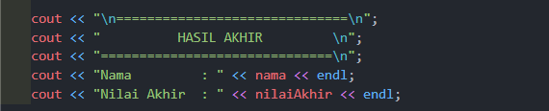

• Menampilkan garis pemisah + judul hasil.

• Menampilkan **nama** dan **nilai akhir** yang sudah dihitung.

1. Logika Status (LULUS/TIDAK)

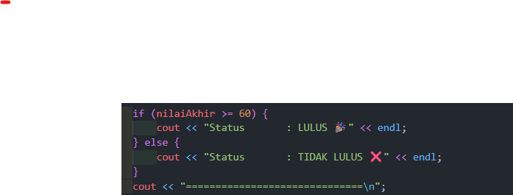

* **if** → memeriksa apakah nilai akhir ≥ 60.
  + Jika iya → tampilkan LULUS 🎉.
  + Jika tidak → tampilkan TIDAK LULUS ❌.

Jika bener semua hassinya seperti ini

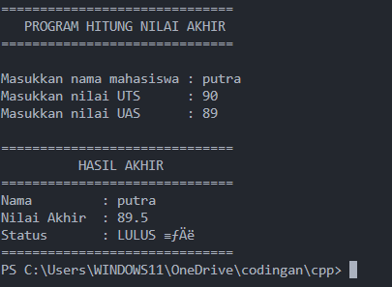

# Tutorial Membuat Akun GitHub

GitHub adalah platform yang digunakan untuk menyimpan dan membagikan kode program secara online. Berikut adalah langkah-langkah membuat akun GitHub:

### 1. Buka Situs GitHub

* Buka browser (Google Chrome, Edge, Firefox, atau lainnya).
* Ketik alamat: [**https://github.com**](https://github.com).
* Tekan **Enter**.

### 2. Klik "Sign up"

* Pada halaman utama GitHub, klik tombol **Sign up** di pojok kanan atas.

### 3. Masukkan Data Diri

* **Email address** → masukkan alamat email aktif.
* **Password** → buat kata sandi yang aman (gunakan huruf besar, kecil, angka, dan simbol).
* **Username** → buat nama pengguna unik yang akan menjadi identitas GitHub Anda.
* **Email preferences** → pilih apakah ingin menerima informasi dari GitHub (opsional).
* Klik **Create account**.

### 4. Verifikasi Akun

* GitHub biasanya meminta **verifikasi captcha** untuk memastikan Anda bukan robot.
* Cek email yang sudah didaftarkan, lalu klik tautan verifikasi dari GitHub.

### 5. Pilih Paket

* GitHub menyediakan dua pilihan:
  + **Free** → gratis, cocok untuk pemula.
  + **Pro/Team** → berbayar, biasanya untuk perusahaan.
* Pilih **Free** lalu lanjutkan.

### 6. Selesai dan Masuk ke Dashboard

* Setelah verifikasi selesai, Anda sudah memiliki akun GitHub.
* Masuk ke **dashboard GitHub**.
* Di sini Anda bisa mulai membuat **repository** baru untuk menyimpan kode.

📌 **Catatan Penting**:

* Simpan username dan password GitHub dengan baik.
* Gunakan email aktif agar mudah untuk reset password jika lupa.